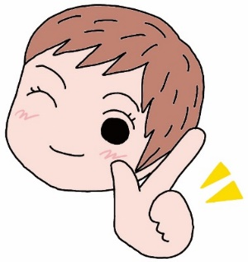

　医労連は、夜勤改善や増員、サービス残業の解消など、働きやすい職場をめざして活動しています。しかし、医療や福祉の職場は、全国どこでも、まだまだ人手不足で厳しい労働実態です。職場に労働組合があるかどうかは、私たちの働き方に大きく影響しますが、残念ながら、医療機関・介護施設の多くは労働組合のない職場となっています。定年退職後、しばらく休んで次の就職を考えておられる方、事情があって転職される方にとっては、次の職場が働きやすい職場であるかどうか、不安が大きいと思います。

　医労連は、転職・退職しても労働組合に継続加入できます。日本医労連には、全国47都道府県すべてに県医労連組織がありますので、全国どこの病院や施設で働いても、日常的に労働組合につながり、何か問題が起こった時にはいつでも相談できます。労働組合のない病院・施設で働いても、個人加盟で組合員になることができます。働く上での安心を得ること以外にも、同じ医療・介護・福祉の仲間同士の交流の場に参加することもできます。

　いったん仕事から離れているときにも、引き続き労働組合とつながることで様々な情報が得られます。また再就職先を探すときにも、働きやすい職場選びのために有効な情報を得ることができます。

**■　雇用・労働条件、ハラスメント等様々な相談ができます。**

**■　休業、退職後の就職先の情報が得られます。**

**■　仕事に役立つ講演会や研修会への参加、医療・介護・福祉の仲間と交流できます。**

**■　安い掛け金で大きな保障の医労連共済に入れます。**

**○○医労連：住所**

**Tel：**

**Email:**

**仲間の助け合い制度「医労連共済」で生活を守ろう！**

　医労連の個人加盟組合員になれば、医労連共済も継続できます。新たに医労連共済に加入することもできます。医労連共済は、労働組合員同士の助け合いの事業だからこそ、営利目的の民間保険会社とは違い、少ない掛金で大きな保障が可能です。（詳細は裏面参照）

労働組合に継続加入で大きな安心

今からでも加入できます！

転職・退職の

みなさんへ